9.HAFTA
- ANTRENMAN | - 10 dk’lık ısınma (düşük tempo koşu ve esnetme)  - BECERİ KOORDİNASYON (15-25 dk)(8-10 Tekrar)(Çalışma 24 )  - TEMEL KUVVET EĞİTİMİ (15-25 dk)(6-8 Tekrar)(Çalışma 7 )  - EĞİTSEL OYUN (10-20 dk) (Çalışma havuzu boşalt-tavşan tazı )  - Esnetme Yoğunluklu Soğuma (10 dk)

SPORA ÖZGÜ TEMEL EĞİTİM VE HAREKET BECERİLERİNE YÖNELİK MODÜL PROGRAMI EĞİTİMİ
BECERİ KOORDİNASYON
Çalışma 24 | Sporcular farklı formattaki
 | çember ya da engelleri
 | adımlama ya da sıçrama
 | yaparak geçer. Adım
Uygulanışı | frekansını ya da uzunluğunu  arttırmak için çember ya da
 | engeller için mesafeleri
 | arttırılır.
Zorluk | Yüksek
Derecesi
Malzeme | Çember, engel (en fazla 15 cm
 | yüksekliğinde)

TEMEL KUVVET EĞİTİMİ

Çalışma 7 | Sporcular belirlenen ağırlıklarla (pet şişe vb.) ağırlığı yukarı yönlü kaldırıp indirirler. | 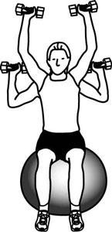
Uygulanışı
Zorluk Derecesi | Zor
Malzeme | Zıplayan top, pilastik su şişesi (500ml)

EĞİTSEL OYUN

Havuzu | Oyun alanının ortasında, dört | 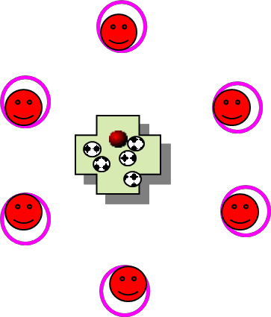
Boşalt | kasa veya kutu biçiminde
 | düzenlenerek bir havuz
 | oluşturulur. Malzemelerin
 | arasında bulunan tüm toplar
 | havuzun içine bırakılır.
 | Sporcular, kendi çemberlerinin
 | içine girerler. Antrenörün
 | düdüğüyle, sporcular kendi
 | alanlarında koşarlar.
Uygulanışı | Antrenörün ikinci düdüğüyle  sporcular havuzun içindeki
 | topları alarak kendi
 | çemberlerinin içine koyarlar.
 | Tekrar düdük sesi gelince
 | ellerinde top kalmışsa havuzun
 | içine bırakıp koşmaya devam
 | ederler. Antrenörün komutuyla
 | bitiş organize edilir. Takımların
 | kasalarındaki toplar sayılır.
Zorluk | Zor
Derecesi
Malzeme | Top Kutusu, Top, Çember

EĞİTSEL OYUN
Tavşan Tazı | Sporcular yerleştirilen | 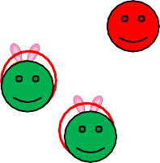
 | çemberlerin içine girerek
 | beklerler. Bir kişi tavşan olarak
 | dışarıda kalır. Bir tane ebe
 | seçilir oda tazı olur. Tavşan
 | antrenörün komutuyla tazıdan
Uygulanışı | kaçmaya başlar. Kurtulmak  için herhangi bir çembere
 | girer. Tavşanın girdiği
 | çemberdeki tavşan, tazıdan
 | kaçmaya devam eder. Her
 | sporcu tavşan ve tazı olunca
 | oyun sonlandırılır.
Zorluk | Orta
Derecesi
Malzeme | Çember

Esnetme yoğunluklu soğuma (10 Dakika)
9.HAFTA
- ANTRENMAN | - 10 dk’lık ısınma (düşük tempo koşu ve esnetme)  - BECERİ KOORDİNASYON (15-25 dk)(8-10 Tekrar)(Çalışma 29 )  - TEMEL KUVVET EĞİTİMİ (15-25 dk)(6-8 Tekrar)(Çalışma 8 )  - EĞİTSEL OYUN (10-20 dk) (Çalışma gözlerini kapa )  - Esnetme Yoğunluklu Soğuma (10 dk)

BECERİ KOORDİNASYON
Çalışma 29 | Sporcular önce sol taraftan daha sonra sağ taraftan olacak şekilde ritmik bir şekilde yer merdivenin içine ve dışına adımlama yaparlar. | 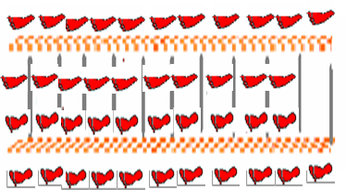
Uygulanışı
Zorluk Derecesi | Yüksek
Malzeme | Yer merdiveni

TEMEL KUVVET EĞİTİMİ
Çalışma 8 | Sporcular antrenörün komutuyla diz çekip iterler. | 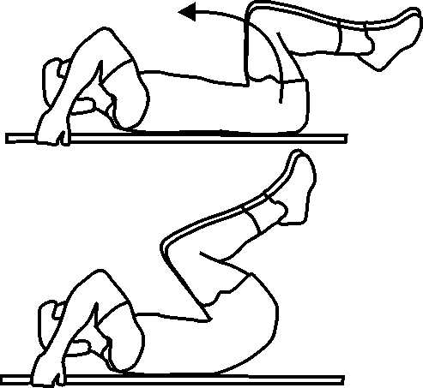
Uygulanışı
Zorluk Derecesi | Zor
Malzeme | -

EĞİTSEL OYUN
Gözlerini | Üç’er sporcu el ele tutuşur.
Kapa | Ortadakinin gözleri açık diğer
 | iki yandakinin gözleri kapalıdır.
 | Ortadaki sporcu iki yandaki
 | sporcunun gözü olur ve
 | antrenörün “başla” komutuyla
Uygulanışı | koşmaya başlarlar. Gruplar
 | sürekli değiştirilir. Sporcuların
 | birbirine güvenmesi ve ortak
 | hareket etmeleri açısından iyi
 | bir oyundur.
Zorluk | Orta
Derecesi
Malzeme | Göz bandı, Yelek

Esnetme yoğunluklu soğuma (10 Dakika)

9.HAFTA
- ANTRENMAN | - 10 dk’lık ısınma (düşük tempo koşu ve esnetme)  - BECERİ KOORDİNASYON (15-25 dk)(8-10 Tekrar)(Çalışma 30 )  - TEMEL KUVVET EĞİTİMİ (15-25 dk)(6-8 Tekrar)(Çalışma 16 )  - EĞİTSEL OYUN (10-20 dk) (Çalışma Tavşan tazı )  - Esnetme Yoğunluklu Soğuma (10 dk)
BECERİ KOORDİNASYON
Çalışma 30 | Sporcular yer merdiveninde şekildeki formata uygun olarak tek, çift öne ve dönerek çift adım basarak farklı formlarda adımlamalarla geçmeye çalışırlar. Dönerek yapılan adımlamada yön değiştirilerek  hareket zorlaştırılır.
Uygulanışı
Zorluk Derecesi | Yüksek
Malzeme | Çember

TEMEL KUVVET EĞİTİMİ

Çalışma 16 | Sporcular antrenörün komutuyla ip atlamaya çalışırlar. | 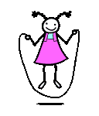
Uygulanışı
Zorluk Derecesi | Zor
Malzeme | Atlama ipi

EĞİTSEL OYUN
Tavşan Tazı | Sporcular yerleştirilen
 | çemberlerin içinde beklerler.
 | Bir kişi tavşan olarak dışarıda
 | kalır. Bir tane ebe seçilir oda
 | tazı olur. Tavşan antrenörün
 | komutuyla tazıdan kaçmaya
Uygulanışı | başlar. Kurtulmak için herhangi  bir çembere girer. Tavşanın
 | girdiği çemberdeki tavşan
 | tazıdan kaçmaya devam eder.
 | Her sporcu tavşan ve tazı
 | olunca oyun sonlandırılır.
Zorluk | Orta
Derecesi
Malzeme | Çember

Esnetme yoğunluklu soğuma (10 Dakika)

